TROLLHÄTTAN IWC D 236  International Inner Wheel  Sweden | Månadsbrev 1- 3 2107-2018  President Kajsa Öberg  Sekreterare Kerstin Hägerström

Årets motto: Leave a lasting Legacy
Världspresident: Kapila Gupta

SEPTEMBER
Inbjudan till månadsmöte onsdagen den 13 sept kl 18.45 på Scandic Swania.
Program:
--Årsmöte. Dagordning bifogas.
--Skördelotteri – ta med något gott att lotta ut!
--Besök av distriktspresident Ewa Knutsson
--21 oktober är vi värdar för distirktsårsmötet, då ska vi ha ett stort lotteri, så ta med vinster den 13 september, lämnas till Marianne Mowitz. Vi vill få ett riktigt fint vinstbord!
--Måltid 149 kr + dryck (öl eller vin 65 kr). Klubbavgift 40 kr.

Anmälan senast 9 september till klubbmästare eller vice klubbmästare

Klubbmästare Jana Kodesch 0708123116 jana@cabeco.se
Vice klubbmästare Marianne Mowitz 052017861 roland.mowitz@gmail.com

Den 21 oktober är det distriktsårsmöte på Swania, vi är värdar. Föreningen sponsrar med halva avgiften. Kom och var med på en trevlig dag! Officiell inbjudan har ännu inte kommit, men vill du vara med, hör av dig till sekreteraren.

VI ÖNSKAR ALLA VARMT VÄLKOMNA TILL VÅRA MÖTEN!
Ta gärna med en gäst som du tror är intresserad att vara med.

ÅRSAVGIFT 500 kr inbetalas till plusgiro 57 04 63-0 före 170910

Kajsa Öberg Kerstin Hägerström
President Sekreterare

1(2)

Födelsedagar hösten 2017 Vi är alla värda att firas, i år blir december något alldeles extra!

Britt Börjesson 80 år 2 december
Margareta Larsson 80 år 26 december
Britt-Marie Gregart 75 år 11 december
Christina Lundmark 70 år 26 december

Vårutflykt för IW Trollhättan och Vänersborg maj 2017
Inner Wheel-klubbarna i Vänersborg och Trollhättan gav sig ut på bussresa en råkall dag i maj. Trots kylan blev det en mycket trevlig resa med besök både på Sivans osthandel utanför Vara och i Skörstorps kyrka utanför Falköping. Sivans osthandel är ett familjeföretag som funnits i familjen i fem generationer. Eldsjälen som vi ser på bilden heter Siv Johansson. Hon tog emot oss i restaurangen och berättade livfullt på sin underbara skaraborgska om alla år med osttillverkning. Många priser har hon fått och hon är ärligen värd dem alla.
Efter en god lunch for vi vidare till Skörstorps kyrka, den enda rundkyrkan i Skara stift. I bussen serverades dryck med tilltugg - mycket uppskattat! Ett lotteri till förmån för Inner Wheels narkotikahundar hann vi också med. En härlig dag i trevligt sällskap.

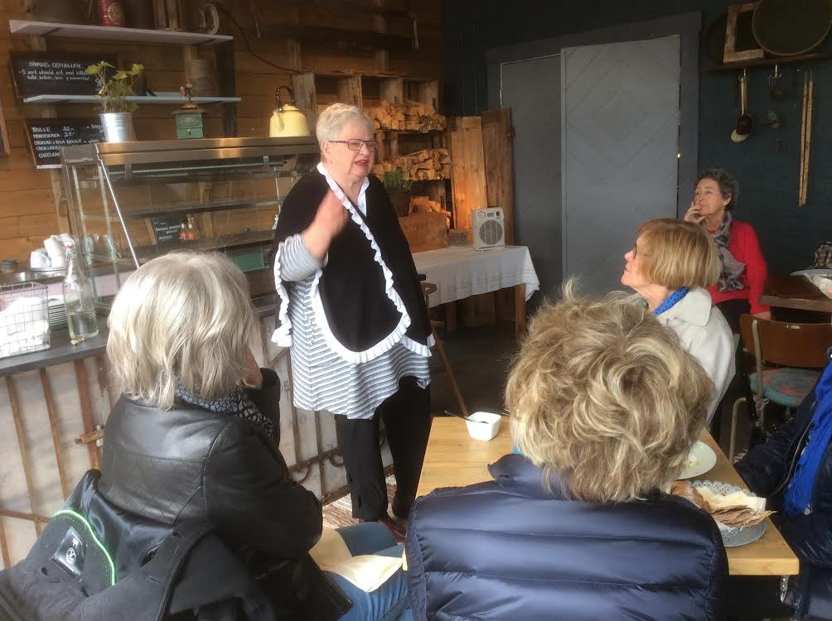

2(2)

